**UNIVERSIDAD GERARDO BARRIOS**

**FACULTAD DE CIENCIA Y TECNOLOGIA**



“Tercer Avance: Proyecto Feria De Software”

**PRESENTADO POR:**

Daniel Enrique Luna Benavidez SMSS102123

Nelcy Nohemy Avalos SMSS188122

**ASIGNATURA:**

Programación Computacional

**DORENTE:**

Ing. WILLIAM ALEXIS MONTES GIRON

**Domingo 24 de noviembre del 2024**

* **Establecimiento de Prioridades:**

**Alta prioridad:** Hacer que nuestro Chatbot sea perfectamente funcional, que permanezca activo para que se pueda utilizar en cualquier momentopor cualquier usuario que ingrese a nuestro website.

En base a esta prioridad lo que hicimos fue lo siguiente, usando ngrok hicimos que nuestro local host fuera visible para cualquier persona desde cualquier dispositivo

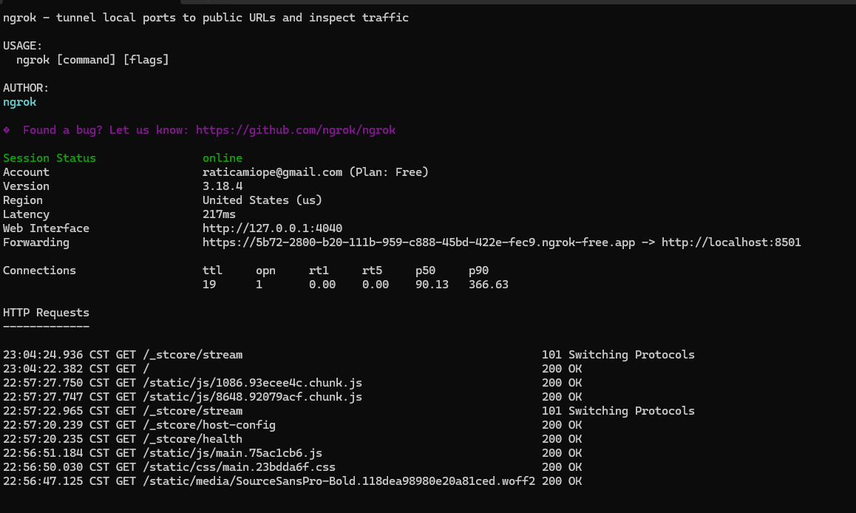

En base a esto hemos decido hacer un servicio para cuando la computadora local encienda el sitio web se inicialice, de manera que no sea necesario entrar a activarla manualmente

**Media prioridad:** Terminar de organizar la página para que pueda brindar asistencia y presentar información real sobre temas ecológicos importantes.

Esta aun sigue en proceso ya que la prioridad mas alta nos llevo mas tiempo debido a que hubo varios problemas a la hora de poder configurarla, para la entrega final estaría lista siendo estos los últimos detalles

**Baja Prioridad:** Terminar de verificar si todo lo demás está en orden para poder abrir la página al público.

Esta prioridad quedaría con la prioridad anterior debido a que siguen casi el mismo objetivo, la unificamos con la prioridad anterior

* **Resolución del plan de trabajo detallado:**

Por ahora nuestro plan de trabjo solo sería dejar en línea el servicio del chatbot para que este quede de cierta manera autónomo y dar un toque más estético a la página y hacer las últimas pruebas para poder entregar el proyecto y presentarlo

* **Objetivos Faltantes y Plan de Desarrollo:**

Los objetivos serian que el chatbot quede para iniciar el solo, sin necesidad de entrar al editor de código y dar los últimos detalles a nuestra pagina para que quede agradable para el publico